Höllensteinsee - Freilichtbühne – Planetenweg- Wallfahrt Weissenregen
Termin: Sa. 29.08. 2026; Max. Teilnehmer 12
Abfahrt 7:30 Uhr; Fahrstrecke 160 Km, Fahrzeit ca. 1,75 Std.
Anfahrtbeschreibung: Auf A92 bis DEG, dort B11 bis Patersdorf, ab auf B85 bis Viechtach, rechts ab auf St 2139,an Ampel links ab auf Paul-MauererStr. Richtg Bad Kötzting, bei Treffen auf ST2139 links ab Richt Bad Kötzting, nach Lammerbach Links ab bis Höllensteinsee, parken beim Höllensteinhaus. 428 m · 49.130477°, 12.864484°
Streckenlänge ca. 14 Km; ca. 400 Hm; Gehzeit ohne Pausen ca. 5 Std.
Wegbeschaffenheit: Forst-, Wald- und Wiesenwege, Steige (Schotter, Asphalt, Gras, manchmal leicht felsig/wurzelig) leichter Bergschuh sehr empfehlenswert , Stöcke hilfreich; Foto und evtl. Fernglas nicht vergessen,
Kl. Brotzeit und Getränke mitnehmen, Einkehr im Gasthaus zur Klause neben der Wallfahrtskirche Weissenregen nach ca. halber Strecke.
Höhe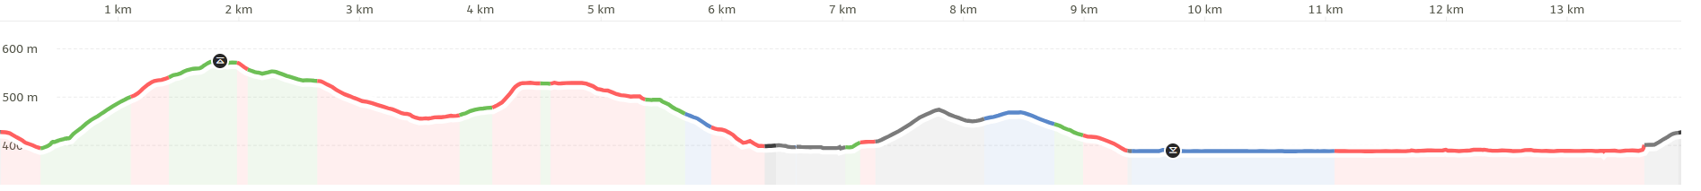Höhenprofil
Anfahrtsskizze
